Bonn, 5. September 2024
ORBCOMM auf der IAA Transportation (17.-22.09.2024, Halle 25, Stand C41)
Nahtlose Kühlketten- und globale Anlagenüberwachung in Echtzeit
ORBCOMM präsentiert optimierte Telematiklösungen für weltweites Tracking und sicheres Temperaturmanagement
Logistikunternehmen, die eine durchgängige Kühlkettensicherung oder weltweite Echtzeitüberwachung von Frachtgütern, Containern, Anhängern und LKW suchen, werden auf dem ORBCOMM-Messestand in Halle 25, Stand C41, fündig. Der führende Anbieter von IoT-Lösungen für die Verfolgung und Fernüberwachung stationärer und mobiler Anlagen stellt dort die Geräte ORBCOMM RT 8110 und ORBCOMM RT 8120 vor. Diese bieten eine umfassende All-in-One-Kühlketten-Telematiklösung für das Monitoring und die Einhaltung von Vorschriften für Lebensmittel, Arzneimittel und andere temperaturempfindliche Güter. Neu ist auch das satellitengestützte Tracking-Gerät zur weltweiten Anlagenverfolgung ORBCOMM SC 1000. Es wurde für die Echtzeitüberwachung und -verwaltung von Anlagen in abgelegenen Gebieten mit schlechter oder fehlender Mobilfunkinfrastruktur entwickelt. Klein und extrem robust, bietet das leicht zu installierende Gerät wirtschaftlich erschwingliche Leistungen auch unter extremen Bedingungen, unterstützt IoT-Anwendungen und gewährleistet umfassende Frachtsicherheit. Die Kommunikation läuft dabei über das neue OGx-Satelliten-IoT-Netzwerk von ORBCOMM. Es reduziert den Stromverbrauch der Geräte, beschleunigt die Nachrichtenübermittlung und bietet mehr Datenflexibilität. Bestehende ORBCOMM-Satelliten-IoT-Geräte sind mit OGx vorwärtskompatibel. Dank globaler Reichweite, flexibler API-Integration und langlebiger Solarstromversorgung eignet der SC 1000 sich ideal für den Einsatz in Transport- und Logistikunternehmen.
Zuverlässige Kühlkettensicherung mit RT 8110 und RT 8120
Die Geräte ORBCOMM RT 8110 und ORBCOMM RT 8120 bieten gedruckte oder elektronische Temperaturaufzeichnungen, Echtzeitwarnungen und detaillierte Berichte, um die strikte Einhaltung von Kühlketten zu gewährleisten. Sie ermöglichen ein präzises Temperaturmanagement vom Herkunfts- bis zum Bestimmungsort. Beide Geräte sind in zwei Konfigurationen erhältlich: RT 8110 für robuste Anhänger und RT 8120 für kompakte Lkw-Kabinen. Sie verfügen über einen integrierten Drucker, eine benutzerfreundliche Oberfläche und unterstützen mehrere Sprachen. Zudem erfüllen sie strenge regulatorische Standards, einschließlich EN 12830:2018 Klasse 0.5 und HACCP. Beide Geräte bieten zahlreiche Anschlussmöglichkeiten, darunter kabelgebundene Sensoren, Bluetooth 5.3-Unterstützung und die Möglichkeit, bis zu zehn drahtlose Sensoren gleichzeitig anzuschließen. Mit erweitertem Prozessorspeicher, zuverlässiger Datenspeicherung und einer internen Pufferbatterie gewährleisten der RT 8110 und RT 8120 eine kontinuierliche und präzise Temperaturüberwachung auch unter anspruchsvollen Bedingungen.
Weltweite Sichtbarkeit und Kontrolle in Echtzeit mit
ORBCOMM SC 1000 und dem OGx Satelliten-IoT-Netzwerk
Das solarbetriebene Satelliten-Tracking-Gerät ORBCOMM SC1000 bietet eine hochverfügbare und wirtschaftliche Überwachung und Verwaltung von Anlagen und Gütern in abgelegenen Gebieten, die keine oder nur eine geringe Mobilfunkinfrastruktur aufweisen. Es nutzt die neueste Generation der ORBCOMM OGx-Satellitenverbindungen, ist besonders effizient wie wirtschaftlich für IoT-Anwendungen und funktioniert sofort mit der ORBCOMM-Plattform. Das kleine, leicht zu installierende Gerät verfügt über eine integrierte Antenne und hat dank der geringen Leistungsaufnahme des OGx-Netzwerks nur einen minimalen Stromverbrauch. So kann der SC 1000 mit einer langlebigen, solarbetriebenen Batterie betrieben werden, die einen autonomen Betrieb auch in Gebieten ohne Stromversorgung ermöglicht. Es ist extrem widerstandsfähig gegen Staub, Wasser, Hochdruck-/Dampfstrahlreinigung, Stöße, Vibrationen (Schutzklassen IP67/IPX9K) und elektromagnetische Strahlung, was die HERO-Zertifizierung (Hazards of Electromagnetic Radiation to Ordnance) nach US-Militärstandard bestätigt. In Kombination mit seiner globalen Reichweite eignet es sich dadurch optimal für den Einsatz unter härtesten Bedingungen in Branchen wie Transport, Schwermaschinen, Bau, Landwirtschaft oder Marine.
Anwender profitieren von den vielfältigen Verbindungsmöglichkeiten. Neben der Anbindung an die ORBCOMM-Plattform lässt sich der SC 1000 über flexible Programmierschnittstellen (API) einfach mit anderen Lösungen verbinden, die bei Kunden im Einsatz sind. Über das reine Tracking hinaus erlaubt das Gerät die Überwachung der Auslastung, Verweildauer und des Türen-Status (offen/geschlossen). Dabei werden auch ORBCOMMs kabellose Türsensoren unterstützt. Als weitere Funktion, die Frachtsicherheit zu gewährleisten, informieren Warnmeldungen sofort, wenn sich die Güter in Bewegung setzen. Ob für leichte und schwere Nutzfahrzeuge, Container, Anhänger, Eisenbahnwaggons, landwirtschaftliche Geräte oder Seeschiffe – der SC 1000 bietet eine weltweit umfassende und aktuelle Anlagentransparenz.
Die satellitengestützte Kommunikation des SC 1000 erfolgt über das seit Juni 2024 verfügbare OGx-Satelliten-IoT-Netzwerk von ORBCOMM. Mit einem geringeren Stromverbrauch für satellitengestützte IoT-Geräte ermöglicht es den Datenaustausch zwischen verschiedenen Sensoren, Plattformen und Systemen sowie deren nahtlose Integration und Nutzung, unabhängig von Hersteller oder Technologie, sowie das weltweite Tracking in den entlegensten Gebieten. Darüber hinaus wird das Netz eine schnellere Datenübertragung, größere Nachrichtengrößen und die Verwendung energieeffizienterer Geräte, Module und Endgeräte ermöglichen. Die flexible Technologie erlaubt Preismodelle, die sich an unterschiedliche Datenvolumenanforderungen anpassen lässt. Bestehende ORBCOMM-IoT-Geräte der ST-Serie können durch Firmware-Updates nahtlos integriert werden. Zu den weiteren Vorzügen gehören neben einer erhöhten Nachrichtenfrequenz und verringerten Latenzzeiten auch Einsparungen bei den Hardwarekosten durch den Einsatz kleinerer Batterien oder Solarpanels.
„Die ORBCOMM-Suite von Satelliten-IoT-Modems, -Trackern und Terminals bietet Unternehmen zwei wesentliche Vorteile. Zum einen können IoT-Lösungsanbieter und OEMs jetzt maßgeschneiderte Lösungen auf kostensparende Weise entwickeln, die den individuellen Anforderungen einer Anwendung oder eines Projekts entsprechen. Zum anderen profitieren die Unternehmen von einer Qualitätssteigerung der Funktionalität und Kosteneffizienz satellitengestützter Überwachung. Denn auf Basis erweiterter Funktionalitäten, höherer Sicherheit und maximierter Kosteneffizienz sind Unternehmen jetzt in der Lage, ihre Anlagen, Geräte und Fahrzeuge kosteneffizient global zu vernetzen. So können sie die Reichweite ihrer Geschäftsaktivitäten erweitern und neue Märkte erschließen“, so Mariuxi Chavez, Vice President Sales EMEA bei ORBCOMM.

Abbildungen

ORBCOMM-RT-8110.jpg

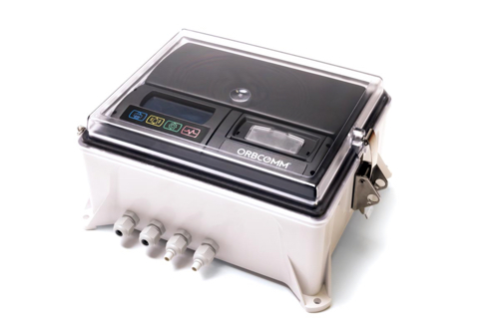
ORBCOMM RT 8110: das robustes Gehäuse für den Einbau im Trailer. (Foto: ORBCOMM)
ORBCOMM-RT-8120.jpg
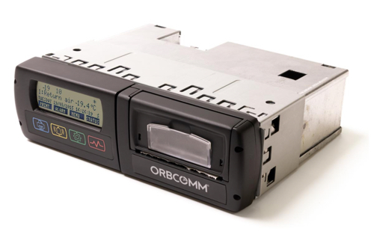
ORBCOMM RT 8120: kompakt für den Einbau in die Lkw-Kabine (Foto: ORBCOMM)

ORBCOMM_SC1000.jpg

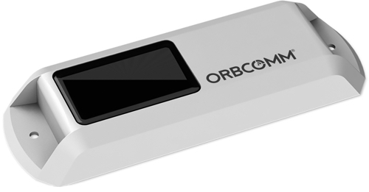
Leistungsstärker, effizienter, langlebig und extrem widerstandsfähig: das neue solarbetriebene Satelliten-Tracking-Gerät SC 1000 von ORBCOMM. (Foto: ORBCOMM)

Weitere Informationen:  ORBCOMM Inc., Lina Paerez  395 W Passaic Street, Suite 325  Rochelle Park, NJ 07662 USA  Tel.: +1 613 875 1485  paerez.lina@orbcomm.com  www.orbcomm.com | Presse- und Öffentlichkeitsarbeit:  Press’n’Relations GmbH, Uwe Taeger  Magirus-Deutz-Straße 14, D-89077 Ulm  Tel.: +49 731 146156-71  ut@press-n-relation.de  www.press-n-relations.de
ORBCOMM inc.
ORBCOMM ist ein führender internationaler Anbieter von IoT-Lösungen (Internet of Things) zum Verfolgen sowie zur Fernüberwachung und -steuerung stationärer und mobiler Anlagen in Schlüsselmärkten. Weltweit vernetzen Unternehmen ihre Betriebsmittel mit ORBCOMM-Produkten und -Services, um die Transparenz zu erhöhen und die Effizienz operativer Vorgänge zu steigern. Die breite Angebotspalette umfasst Asset-Überwachungs- und Steuerungslösungen samt lückenloser Satelliten- und Mobilfunkverbindung sowie leistungsstarke Hardware und intelligente Anwendungen. Ein ganzheitlicher End-to-End-Kundensupport von der Installation über die Implementierung bis hin zur Bestandskundenpflege komplettiert das reichhaltige Angebotsspektrum. Zum breitgefächerten ORBCOMM-Kundenstamm gehören Unternehmen aus den Branchen Transport und Supply-Chain, Lagerlogistik, Baumaschinen, Schifffahrt (Marine), Öl- und Gas-Gewinnung sowie staatliche Behörden.

